СОСТАВИЛ: | УТВЕРЖДАЮ:
Начальник участка ${ush} | Главный инженер рудника
__________________Фамилия И.О. | __________________ Фамилия И.О.
«_____»_________________20___г. | «_____»_______________20___г.

Паспорт крепления № ${nomer}
${name} | Сечение выработки ${sehen}м
Привязка выработки: ${privazka} (горизонт, ${gorizont}м)
Длина интервала в массиве «${kategorii}» класса устойчивости – ${dlina} м

- Расположение горной выработки:
в плане
${plan}
в поперечном разрезе
${poper}
в продольном разрезе
${prodol}
Участковый маркшейдер | Главный маркшейдер рудника
__________________Фамилия И.О. | ___________________ Фамилия И.О.
«_____»__________________20___г. | «_____»__________________20___г.

- Обоснование способов крепления, вида и конструкции крепи
Выбор крепи определяется в соответствии с «Положением по креплению подземных горных выработок на Корбалихинском подземном руднике АО «Сибирь-Полиметаллы»
(АО «Уралмеханобр», 2025) по характеристике горного массива (геологическому классу устойчивости).
  - Геологическая характеристика горного массива
${opisanie}
Геологический класс устойчивости: «${kategorii}»
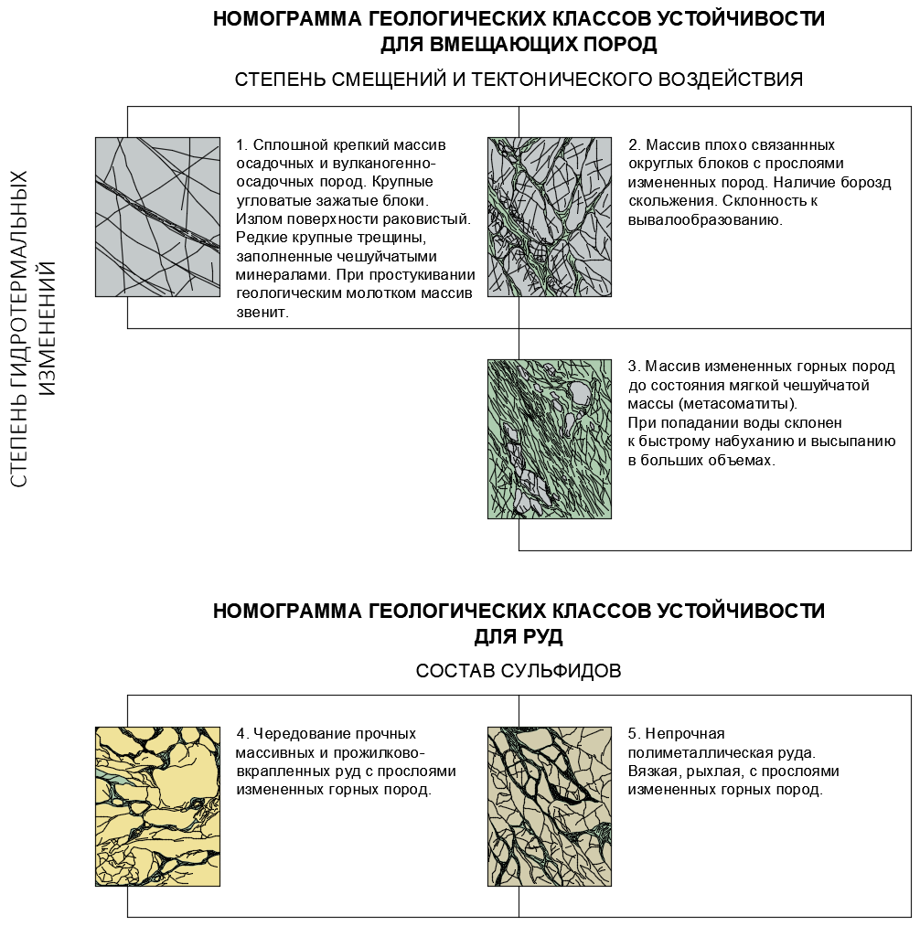
Участковый геолог | Главный геолог рудника
__________________Фамилия И.О. | ___________________ Фамилия И.О.
«_____»__________________20___г. | «_____»__________________20___г.

  - Геомеханическое обоснование (указание)
${ukazanie}

Главный геомеханик
___________________ Фамилия И.О.
«_____»__________________20___г.

  - Конструкция и параметры крепи
Общий вид конструкции крепи
${obvid}
Конструкция элементов крепи (детали, узлы)
${konstrk}

- Крепежные материалы и средства по их установке
  - Расчет потребности крепежных материалов
№ | Наименование | Параметры | Расход  на 1,0 п.м. | Расход  на выработку | Примечание
1 | Крепь КМП: | СВП22 | ${table.ankPM} | ${table.ankR} | комплект
1.1 | стойка |  | ${table.ankPM1} | ${table.ankR1}
1.2 | верхняк |  | ${table.ankPM} | ${table.ankR}
1.3 | межрамная связь (комплект) |  | ${table.ankPM2} | ${table.ankR2} | стяжка, хомут, метизы
1.4 | замок  (комплект) |  | ${table.ankPM1} | ${table.ankR1} | скоба, планка, метизы
2 | Расклинка | клин  (дерево) | ${table.ampulaPM} | ${table.ampulaR} | длина 30 см
3 | Затяжка (забутовка) | тонкомер | ${table.torPM} | ${table.torR} | ø 180 мм
  - Средства механизации по установке и возведению крепи
- Монтаж рам крепи выполнять вручную;
- Затяжка гаек замков может производиться с применением ручных ключей или пневмогайковертов;
- Устройство лунок под стойки рамы выполнять ручными перфораторами или пневмомолотками;
- Подготовка лесоматериалов выполняется топорами и пилами (ручными, аккумуляторными).

- Способ крепления выработки и последовательность производства работ
- Перед производством работ произвести контроль состава рудничной атмосферы на отсутствие ядовитых газов и простукивание кровлеоборочным ломиком кровли и боков выработки для выявления заколов; при необходимости обобрать заколы;
- Доставить на место производства работ все необходимые крепежные материалы, оборудование и инструменты, в т.ч. для выполнения оперативного ремонта в количестве, достаточном для полного крепления участка выработки;
- Выполнить контроль соответствия сечения выработки проектным параметрам; при необходимости довести до проектного значения. Устанавливать рамы в сечении меньшее проектного запрещено;
- Выполнить осмотр комплектов рамной крепи для установки на данном участке работ. Деформированные элементы креп, не позволяющие произвести их штатную установку, исключить к использованию;
- Под стойки крепи выполнить устройство лунок;
- Стойки устанавливают в лунки и скрепляют двумя стяжками (монтажными или постоянными) с ранее установленной рамой. Боковые стяжки следует располагать на расстоянии не менее 50 см ниже узлов податливости;
- Производят установку верхняка рамы не менее трех рабочих: поднимают верхняк под кровлю выработки и фиксируют в заданном положении на стойках. Соединение стоек с верхняком осуществляют двумя хомутами, располагающимися на расстоянии не менее 10 см от концов соединения и 20 см друг от друга (проектная величина нахлёстки должна составлять
40 ÷ 50 см). Затяжку гаек на хомутах производят стандартными ключами с рукояткой 45 см или гайковертом;
- После сборки рамы производят соединение ее верхняка с верхняком ранее установленной рамы стяжкой;
- Выполняется расклинивание рамы деревянными клиньями в местах соединений верхняка со стойками (узлах податливости), а также по стойкам;
- Производится затяжка (забутовка) зарамного пространства по кровле или по кровле и бокам лесоматериалом (тонкомером). Слой забутовочного материала должен обеспечивать плотный контакт между рамой и породным контуром во всех случаях.
Схема установки и возведения крепи, отставание крепления от забоя
${sxematexfakt}
- Совмещенные схемы транспортирования горной массы, вентиляции, водоотведения и инженерных коммуникаций

${sxema}
Начальник ПВС
__________________Фамилия И.О.
«_____»__________________20___г.

- Суточный график организации работ в забое
№ | Наименование процесса | Время, ч
№ | Наименование процесса | Смена I |  |  |  |  |  |  |  |  |  |  |  | Смена II
№ | Наименование процесса | 20 | 21 | 22 | 23 | 24 | 1 | 2 | 3 | 4 | 5 | 6 | 7 | 8 | 9 | 10 | 11 | 12 | 13 | 14 | 15 | 16 | 17 | 18 | 19
1 | Проветривание
2 | Приведение выработки в безопасное состояние
3 | Подготовка оборудования
4 | Уборка горной массы
5 | Доставка крепежных материалов
6 | Крепление
7 | Уборка оборудования
8 | Бурение забоя, заряжание
9 | Взрывные работы
Все операции проходческого цикла допустимо смещать во времени, не нарушая их последовательности, кроме заряжания и взрывания забоя.
- Меры безопасности
- Способы и меры по безопасному производству работ, мероприятия по обеспечению контроля за производственными процессами и промышленной безопасностью, применять в соответствии с действующим РТПП «Проходка горизонтальных, наклонных и вертикальных горных выработок Корбалихинского рудника»;
- К работам по креплению допускаются только рабочие с полученным письменным нарядом с указанием места производства работ. Допуск рабочих осуществляет горный надзор смены;
- К отдельным видам работ допускаются только рабочие, имеющие соответствующие специальности;
- Все работы по креплению производить применяя СИЗ, предусмотренные для выполнения данных видов работ;
- Проветривание выработки при производстве работ осуществляется согласно паспорта проветривания и установки ВМП;
- Перед началом работ в тупиковом забое выполняется контроль состава рудничной атмосферы на отсутствие ядовитых газов с помощью газоанализатора типа ГХА, аспиратора
AM 5, электронного газоанализатора ALTAIR 4XR или иных аналогичных приборов. Все виды работ при достижении концентрации газов выше ПДК запрещены;
- Контроль за состоянием кровли и боков выработки осуществляется всеми рабочими в течение всей смены.
- Лист ознакомления с паспортом крепления
№ | Профессия или должность | Фамилия И.О. | Дата | Подпись

